Мученики Виленские - Антоний, Иоанн и Евстафий

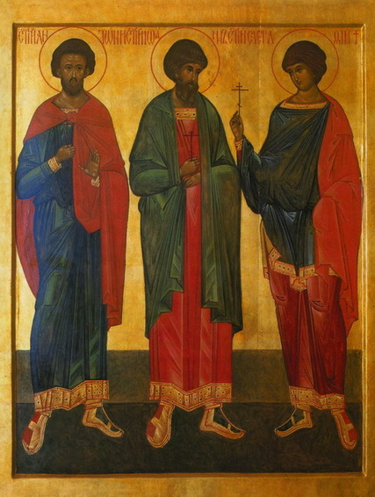

Хотя Виленские мученики и не принвдлежат к собору белорусских святых, они очень почитаемы на Беларуси.
В начале XIV века православная вера в Литве делала первые шаги. Православным христианином был и великий князь литовскій Ольгерд. Однако в первые годы княжения он был вынужден для укрепления власти подчиниться языческим жрецам. После князь снова вернулся к православию, крестил своих детей, а перед смертью постригся в схиму и был похоронен в постоенном им храме Пречистой Девы.
Святые мученики Антоний, Иоанн и Евстафий принадлежали к роду знатных литовских бояр и несли придворную службу у князя Ольгерда.
Иоанн и Антоний - родные братья - приняли от святителя Нестора святое Крещение. От него молодые придворные узнали про Христа, Новый завет и христианскую веру. Однако христианский образ жизни даже внешне отличался от языческого и не позволял долго держать в тайне свою религиозную принадлежность. На вопрос Ольгерда, почему они нарушают древние обычаи, братья открыто назвались христианами. Не желая распространения христианской веры среди своих слуг, быть может, мучимый совестью за измену православию, великий князь начал склонять их к измене. «И принуждал их отказаться от благочестия, съесть на трапезе мяса, а то был день постный», - говорится в житии святых мучеников. Отказавшись исполнить это, братья были отведены в темницу, чтобы там можно было склонить их к возвращению в язычество.
Год, проведенный в неволе, действительно сломил волю старшего из братьев - Иоанна. Он либо смалодушничал, и ужаснувшись будущих телесных мучений, послал наконец к князю с прошением об освобождении и обещанием вернуться к язычеству, либо предпринял хитроумный ход, для того, чтобы выйти из темницы. Отступничество Иоанна было для Ольгерда достаточным, чтобы отпустить на свободу обоих братьев. Однако и теперь Антоний не пожелал изменить христианский образ жизни, за что вскоре снова попал в темницу. Иоанн же, переменившийся лишь внешне, остался в душе поборником истинной веры и был упрекаем в измене - христианами, в непостоянстве - язычниками. Измученный совестью, Иоанн просил пресвитера Нестора - духовника Антония, который мог посещать его в неволе в то время, как сам Иоанн не допускался к брату - даровать ему прощение, но тот не согласился «никакого иметь общения с ним, пока не исповедает явно свое благочестие».
Однажды, когда Иоанн прислуживал Ольгерду в бане и остался с князем наедине, он рассказал своему господину, что лишь для вида изменил своей вере. Ольгерд не причинил ему никакого вреда, ибо действительно был равнодушен к вопросам религии, на что, вероятно, и рассчитывал Иоанн. Впрочем, такое половинчатое решение проблемы не избавило Иоанна от душевных мук, и он вновь, теперь уже перед множеством народа, исповедовал Единого в троице Бога. Эта дерзость не могла остаться незамеченной и прощенной язычниками, и Ольгерд был вынужден снова лишить свободы упрямого придворного.
Во мраке темницы, в ожидании немилосердной кары, объединились единым духовным порывом сердца обоих братьев Через несколько дней после ареста Иоанна языческое окружение Ольгерда потребовало крови исповедников, и властитель отдал, возможно против своей воли, соответствующее распоряжение. Еще накануне Антонию был оглашен приговор, и всю ночь он провел в молитвенном бдении и исповеди своему духовному отцу и наставнику Нестору; утром 14 января, приняв из его рук святое причастие, он был повешен на дубе, где обычно проходили смертные казни, через десять дней был задушен святой Иоанн, а тело его было повешено на том же дубе.
Третьим мучеником за веру стал Евстафий. Однажды он прилюдно назвал себя христианином и отказался нарушить пост. Его жестоко пытали, поддержанный и укрепленный Святым Духом, Евстафий не только стал нечувствителен к боли, но находил душевные силы утешать братьев во Христе, оплакивавших его горький удел: «Не плачьте, братия, обо мне, что рушится ранами земная храмина тела моего, уповаю ибо получить от Христа Бога нашего храмину нерукотворную вечную на небесах». Его также повесили.
На месте кончины святых мучеников по воле жены Ольгерда Иулиании была построена каплица, а князь Константин Острожский поставил там храм во имя Святой троицы.
В 1374 году Виленские мученики канонизированны Вселенским Патриархом Филофеем, мощи их были доставлены в Византию.
В XVI столетии мощи святых угодников переносятся в Свято-Духов монастырь, а во время второй мировой войны перевозятся в Москву. Возвращение их состоялось в 1946 году.
В 1993 году состоялось очень важное событие в жизни православных верующих Беларуси: из Виленского Свято-Духова монастыря в Минский Свято-Петро-Павловский собор были перевезены частицы мощей святых Виленских мучеников. Мощи вложены в икону трех Виленских мучеников, написанную смоленским иконописцем Сергеем Кульмановым. Митрополитом Филоретом, Патриаршим Экзархом всея Беларуси, был отслужен торжественный молебен перед иконой с мощами в старинном Минском Замчище. После этого икона со святыми мощами торжественно перенесена в минский Свято-Петро-Павловский собор на постоянное местонахождение.
Инициатором и организатором перенесения частиц мощей стало Белорусское Православное Братство Трех Виленских Мучеников. Каждую среду перед иконой со святыми мощами происходит богослужение с акафистом святым мученикам Антонию, Иоанну и Евстафию с участием хора братства.

